新 书 推 荐

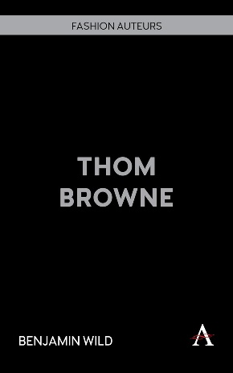
中文书名：《汤姆·布朗》
英文书名：THOM BROWNE
作 者：Benjamin Wild
出 版 社：Anthem Press
代理公司：ANA/Jessica Wu
页 数：140页
出版时间：2025年10月
代理地区：中国大陆、台湾
审读资料：电子稿
类 型：时装设计

内容简介：

在二十多年间，纽约时装设计师汤姆·布朗（Thome Browne）彻底地永久改变了时尚界。他的设计植根于美国独特的贵族学院风，通过改变比例和模糊性别界限，挑战了古老的设计传统。半截裤风靡全球，很大程度上归功于布朗对西装开创性的重新诠释。通过精心编排的T台秀，他令时尚展示生机勃勃，创造出了深情的场面，批判抑或赞美人类生活中的共同主题。

布朗在时尚界的影响力已经通过各种奖项得到证明。美国时装设计师协会在2006年、2013年和2016年三次将他评为“年度男装设计师”。自2023年以来，布朗一直担任美国时装设计师协会主席。2023年5月，在纽约大都会艺术博物馆举办的年度盛典上，布朗为九位名人设计了服装，向时尚大师卡尔·拉格斐（Karl Lagerfeld）致敬。

本书通过深入研究四个系列，体现布朗作为时装设计师的角色。这些系列可以详细展示他独出心裁的服装设计和T台展示风格，并将其置于历史和社会背景中，探究其为何别具一格，影响广远。

作者简介：


本杰明·林利·怀尔德（Benjamin Linley Wild）是曼彻斯特城市大学的文化历史学家和时尚叙事副教授。他的研究重点是故事的功能以及讲述故事在激发社会责任和引导系统变革方面的效用，尤其是在时尚行业中。

媒体评价：

“及时而深刻，展现了时尚界最不妥协的人物之一。狂野的剪裁与设计，布朗的愿景不仅重塑了西装，也重塑了时尚的意义体系。”
——安德鲁·格罗夫斯（Andrew Groves）教授，英国威斯敏斯特男装档案馆馆长

“这本书基于缜密的研究，可读性很强，结合大量材料，深入展现了布朗打破常规的惊人设计和独特成就，同时也指出了他的不一致和盲点。怀尔德的作品引人入胜，全面介绍了这位美国设计师严谨而又异想天开的作品。”
——基拉·瓦克拉维克（Kiera Vaclavik）教授，英国伦敦玛丽女王大学

《汤姆·布朗》

引言
第一章：汤姆·布朗的世界
第二章：汤姆·布朗的美国
第三章：伊丽莎白时代的小丑
第四章：汤姆的方舟
第五章：小王子
第六章：高级定制
第七章：艺术配饰
总结
附录
参考文献
索引

感谢您的阅读！
请将反馈信息发至：版权负责人
Email：Rights@nurnberg.com.cn
安德鲁·纳伯格联合国际有限公司北京代表处
北京市海淀区中关村大街甲59号中国人民大学文化大厦1705室, 邮编：100872
电话：010-82504106, 传真：010-82504200
公司网址：http://www.nurnberg.com.cn
书目下载：http://www.nurnberg.com.cn/booklist_zh/list.aspx
书讯浏览：http://www.nurnberg.com.cn/book/book.aspx
视频推荐：http://www.nurnberg.com.cn/video/video.aspx
豆瓣小站：http://site.douban.com/110577/
新浪微博：安德鲁纳伯格公司的微博_微博 (weibo.com)
微信订阅号：ANABJ2002


